PEMBERDAYAAN MASYARAKAT KHUSUSNYA PELAKU USAHA MIKRO KECIL DAN MENENGAH (UMKM) DALAM PEMASARAN PRODUK DI ERA DIGITAL DI KELURAHAN TANGKERANG UTARA

M. Adam Anrifa [1]

Said Rizky Febrian

M. Imam Alvien Cenna Alnaza

Fauzi Rahman

Meirika Hardian

Raihani Haura Versha

Salsabila Dwirizky Prananda

Annisa Balqis

Husna Lin Annisa

Ulayya Rizqo

1Universitas Riau, Indonesia

|  |  |
| --- | --- |
| ***Abstract*** | Small Medium Sized is a general term in the world of economics which refers to productive economic enterprises owned by individuals or business entities in accordance with the criteria stipulated by Law no. 20 year 2008. The Covid-19 pandemic has hampered the movement of the economy. People's buying and selling power has decreased due to social restrictions or social distancing. Buying and selling using applications and the internet is very widely used today because it is wider in scope and is also easily accessible by consumers. Bookkeeping of financial statements is now also easy to use. Not only people who understand how to organize financial reports can use it, now MSME actors can easily book financial statements to present information about MSME performance and be useful for making business decisions. |
|  |
|  |  |
| ***Key word*** | SMEs, Economy, Product Marketing, Digital, Buying and Selling App |
|  |  |
| **Abstak** | Usaha mikro kecil menengah adalah istilah umum dalam dunia ekonomi yang merujuk kepada usaha ekonomi produktif yang dimiliki perorangan maupun badan usaha sesuai dengan kriteria yang ditetapkan oleh Undang-Undang No. 20 tahun 2008. Pandemi Covid-19 yang melanda membuat terhambatnya pergerakan dibidang ekonomi. Daya jual dan beli masyarakat menurun karena adanya pembatasan sosial atau sosial distancing. Jual beli menggunakan aplikasi dan internet sangat banyak digunakan dewasa ini karena lebih luas cangkupannya dan juga mudah dijangkau oleh konsumen. Pembukuan laporan keuangan kini juga mudah untuk digunakan. Tak hanya orang yang paham cara mengatur laporan keuangan yang bisa menggunakannya, kini dengan mudahnya para pelaku UMKM dapat melakukan pembukuan laporan keuangan untuk menyajikan informasi mengenai kinerja UMKM dan berguna untuk mengambil keputusan bisnis. |
|  |
|  |  |
| **Kata kunci** | UMKM, Ekonomi, Pemasaran Produk, Digital, Aplikasi Jual Beli |

PENDAHULUAN (12 dbi Tebal)

Menurut UUD 1945 kemuadian dikuatkan melalui TAP MPR NO.XVI/MPR-RI/1998 tentang Politik Ekonomi dalam rangka Demokrasi Ekonomi, Usaha Mikro, Kecil, dan Menengah perlu diberdayakan sebagai bagian integral ekonomi rakyat yang mempunyai kedudukan, peran, dan potensi strategis untuk mewujudkan struktur perekonomian nasional yang makin seimbang, berkembang, dan berkeadilan. Selanjutnya dibuatlah pengertian UMKM melalui UU No.9 Tahun 1999 dan karena keadaan perkembangan yang semakin dinamis dirubah ke Undang-Undang No. 20 Pasal 1 Tahun 2008 tentang Usaha Mikro, Kecil dan Menengah maka pengertian UMKM adalah sebagai berikut: 1) Usaha Mikro adalah usaha produktif milik orang perorangan dan/atau badan usaha perorangan yang memenuhi kriteria Usaha Mikro sebagaimana diatur dalam Undang-Undang ini, 2) Usaha Kecil adalah usaha ekonomi produktif yang berdiri sendiri, yang dilakukan oleh orang perorangan atau badan usaha yang bukan merupakan anak perusahaan atau bukan cabang perusahaan yang dimiliki, dikuasai, atau menjadi bagian baik langsung maupun tidak langsung dari Usaha Menengah atau Usaha Besar yang memenuhi kriteria Usaha Kecil sebagaimana dimaksud dalam Undang-Undang ini, 3) Usaha Menengah adalah usaha ekonomi produktif yang berdiri sendiri, yang dilakukan oleh orang perorangan atau badan usaha yang bukan merupakan anak perusahaan atau cabang perusahaan yang dimiliki, dikuasai, atau menjadi bagian baik langsung maupun tidak langsung dengan Usaha Kecil atau Usaha Besar dengan jumlah kekayaan bersih atau hasil penjualan tahunan sebagaimana diatur dalam Undang-Undang ini, 4) Usaha Besar adalah usaha ekonomi produktif yang dilakukan oleh badan usaha dengan jumlah kekayaan bersih atau hasil penjualan tahunan lebih besar dari Usaha Menengah, yang meliputi usaha nasional milik negara atau swasta, usaha patungan, dan usaha asing yang melakukan kegiatan ekonomi di Indonesia, dan 5) Dunia Usaha adalah Usaha Mikro, Usaha Kecil, Usaha Menengah, dan Usaha Besar yang melakukan kegiatan ekonomi di Indonesia dan berdomisili di Indonesia.

UMKM di Indonesia telah menjadi bagian penting dari sistem perekonomian di Indonesia. Hal ini dikarenakan UMKM merupakan unit-unit usaha yang lebih banyak jumlahnya dibandingkan usaha industri berskala besar dan memiliki keunggulan dalam menyerap tenaga kerja lebih banyak dan juga mampu mempercepat proses pemerataan sebagai bagian dari pembangunan. Berdasarkan kenyataan ini sudah selayaknya UMKM dilindungi dengan UU dan peraturan yang terkait dalam kegiatan oprasional dan pengembanganya.

Pandemi Covid-19 melanda dunia, dan Indonesia termasuk di dalamnya. Indonesia berjuang melawan Covid-19 dengan memodifikasi kebijakan karantina wilayah (lockdown) menjadi pembatasan sosial berskala besar (PSBB) yang bersifat lokal sesuai tingkat keparahan di wilayah provinsi, kabupaten, atau kota. Selama masa pandemi ini, perekonomian dunia dan Indonesia mengalami pelambatan. emerintah berupaya mengagendakan kebijakan Normal Baru agar dampak ekonomi akibat pandemi tidak sampai menimbulkan krisis yang berkepanjangan.

Pandemi COVID-19 memberikan implikasi ekonomi, sosial, dan politik hampir di seluruh negara, termasuk di Indonesia. The World Trade Organisation (WTO) memperkirakan bahwa volume perdagangan dunia secara global kemungkinan akan menurun sekitar 32% pada tahun 2020 selama masa COVID-19. Pembatasan aktivitas masyarakat sebagai upaya penanganan pandemi COVID-19 telah menimbulkan kerugian ekonomi yang signifikan secara nasional. Sektor yang terkena dampak selama pandemi COVID-19 adalah transportasi, pariwisata, perdagangan, kesehatan dan sektor lainnya, tetapi sektor ekonomi yang paling terpengaruh oleh COVID-19 adalah sektor rumah tangga.

Dampak ekonomi akibat pandemi COVID-19 juga dirasakan sektor Usaha Mikro Kecil, dan Menengah (UMKM). Hal ini karena UMKM menempati posisi yang strategis dalam perekonomian secara umum. Di ASEAN, UMKM menghasilkan lapangan kerja antara 50% s.d. 95%, dan berkontribusi antara 30% s.d. 50% terhadap GDP. Indonesia sendiri, UMKM merupakan salah satu sektor strategis dalam perekonomian nasional yang dapat dilihat dari penyerapan tenaga kerja. Usaha kecil termasuk yang paling terpukul oleh krisis COVID-19, banyak yang menutup usaha sementara waktu, dan lebih jauh lagi menghadapi kendala arus kas.

Sampai dengan 17 April 2020, sebanyak 37.000 pelaku UMKM melaporkan diri kepada Kementerian Koperasi dan UKM terdampak pandemi COVID-19 (Setiawan, 2020b). Menurut rilis data tersebut, kesulitan yang dialami oleh UMKM selama pandemi itu terbagi dalam empat masalah. Pertama, terdapat penurunan penjualan karena berkurangnya aktifitas masyarakat di luar luar sebagai konsumen. Kedua, kesulitan permodalan karena perputaran modal yang sulit sehubungan tingkat penjulan yang menurun. Ketiga, adanya hambatan distribusi produk karena adanya pembatasan pergerakan penyaluran produk di wilayah-wilayah tertentu. Keempat, adanya kesulitan bahan baku karena sebagai UMKM menggantungkan ketersediaan bahan baku dari sektor industri lain.

Menurut Febrantara (2020) dan OECD (2020), dampak pandemi COVID-19 kepada UMKM dapat dilihat dari sisi penawaran dan sisi permintaan. Dari penawaran, dengan adanya pandemi Covid-19, banyak UMKM mengalami kekurangan tenaga kerja. Hal tersebut terjadi karena alasan menjaga kesehatan pekerja dan adanya pemberlakuan pembatasan sosial (social distancing). Kedua sebab tersebut berujung pada keengganan masyarakat untuk bekerja sementara waktu pandemi masih ada COVID-19. Pada sisi permintaan, berkurangnya permintaan akan barang dan jasa berdampak pada UKM tidak dapat berfungsi optimal yang berujung pada berkurangnya likuiditas perusahaan. Hal ini menyebabkan masyarakat kehilangan pendapatan, karena UKM tidak berkemampuan membayar hak upah pekerja. Pada kondisi terburuk, pemutusan hubungan kerja terjadi secara sepihak.

Di era serba modern ini semua hal dapat dikembangkan secara canggih melalui penggunaan teknologi digital. Indonesia merupakan negara berkembang yang memiliki berbagai jenis keanekaragaman baik dalam hal agama, suku, adat dan budaya yang tersebar di seluruh wilayah kesatuan Republik Indonesia. Di bidang perekonomian dan tata usaha, semua jenis usaha yang beraneka ragam, dan kreativitas masyarakat Indonesia sudah sepatutnya kita satukan semua komponen tersebut menjadi suatu kesatuan untuk dapat bersaing menghadapi revolusi industri 4.0 yang kian dinamis dan dramatis.

Seperti yang sudah kita ketahui bersama bahwa UMKM adalah salah satu sektor yang memiliki peranan yang cukup besar terhadap perekonomian nasional. Berbagai literatur terdahulu mencatat terkait eksistensinya yang tetap mampu bertahan bahkan di saat kondisi krisis ekonomi sekalipun. UMKM di Indonesia kini sudah mulai mengenal dan memanfaatkan kemajuan teknologi perihal daya komputerisasi, kecerdasan buatan untuk bergeser pada material yang lebih ramah lingkungan dari semua jenis. Demi terciptanya sumberdaya yang murah, melimpah dan bersifat sustainable, pelaku UMKM dituntut untuk mempersiapkan diri dengan menciptakan hal baru baik itu melalui pemanfaatan teknologi maupun energi yang baru.

Temuan kebiasaan baru pelaku UMKM di era digital sekaligus di era pandemi Covid19 yang berdampak pada diberlakukannya peraturan pembatasan sosial, perlu terus diupayakan menuju penciptaan kebiasaan bisnis baru yang unggul dan kompetitif. Hal ini disebabkan karena ekosistem industri kini sudah banyak yang berubah dan secara langsung menuntut para pelaku UMKM untuk ikut menyesuaikan diri seiring dengan pesaing yang juga ikut berubah. UMKM di masa pandemi Covid-19 dapat berinovasi melalui pemanfaatan teknologi digital tidak terkecuali dalam hal pemasaran produk UMKM.

Perkembangan teknologi yang cepat membuat para pelaku usaha juga harus cepat untuk menyesuaikan dengan perubahan tersebut, salah satu bentuk teknologi yang banyak dimanfaatkan oleh orang adalah media sosial. Indonesia merupakan salah satu negara dengan tingkat pengguna media sosial terbesar di dunia, berdasarkan data wearesocial.com (2018) menyebutkan bahwa jumlah pengguna media sosial aktif di Indonesia pada tahun Januari 2018 adalah sebanyak 130 juta orang dengan tingkat penetrasi sebesar 49% atau tumbuh sebesar 23% apabila dibandingkan dengan Januari 2017, untuk jenis media sosial yang banyak diakses di Indonesia adalah Youtube (43%), Facebook (41%), Whatsapp (40%), dan Instagram (38%). Dengan melihat fenoma dan peluang tersebut, maka saat ini banyak sekali UMKM yang telah memanfaatkan media sosial dalam strategi pemasaran dan bauran pemasaran pada usaha yang mereka jalankan.

Berdasarkan latar belakang diatas, maka kami Tim Kukerta Tangkerang Utara melaksanakan kegiatan guna mendorong para pelaku UMKM khususnya di Kelurahan Tangkerang Utara untuk menggunakan internet, sosial media, maupun e-commerce yang dapat meningkatkan pendapatan maupun omset dari produk yang telah dihasilkan. Usaha yang dikembangkan akan diketahui dan dijangkau konsumen lebih banyak melalui cara tersebut yakni dengan memperdayakan internet maupun aplikasi.

METODE

Penerapan yang dilakukan untuk melakukan program Pemberdayaan Masyarakat Khususnya Pelaku Usaha Mikro Kecil dan Mengah (UMKM) dalam Pemasaran Produk di Era Digital di Kelurahan Tangkerang Utara yaitu dengan memberikan pelatihan dan pembinaan secara langsung. Kegiatan ini dilaksanakan pada hari kerja ke-40 Tim Kukerta Tangkerang Utara. Kegiatan pengabdian Kukerta selama 40 hari dan menjalankan proker sesuai dengan hasil keputusan yang telah disepakati oleh mahasiswa Kukerta dan Lurah Kelurahan Tangkerang Utara.

Metode yang digunakan dalam program ini adalah metode partisipatif adalah metode partisipatif. Metode partisipatif adalah metode pendampingan yang dirancang untuk meningkakan keterampilan pemecahan masalah kelompok masyarakat atau mitra. Pihak yang terlibat dalam kegiatan ini adalah UMKM Dendeng Daun Ubi bersama Ibu UP2K.

HASIL PELAKSANAAN

Adapun hasil dari kegiatan Pemberdayaan Masyarakat Khususnya Pelaku Usaha Mikro Kecil dan Mengah (UMKM) dalam Pemasaran Produk di Era Digital di Kelurahan Tangkerang Utara yaitu telah adanya akun Shopee dan Instagram Tangkerang Utara Mart. Akun aplikasi ini nantinya akan diberdayakan oleh masyarakat guna pemasaran produk yang lebih luas dan mudah dijangkau oleh masyarakat apalagi sejak pandemu Covid-19. Pelaku UMKM juga dibantu untuk menggunakan aplikasi BukuWarung yang bertujuan untuk membuat laporan pembukuan usaha. Kegiatan ini disosialisasikan untuk membantu pelaku UMKM untuk mengikuti arus zaman yang semakin canggih di era digital.

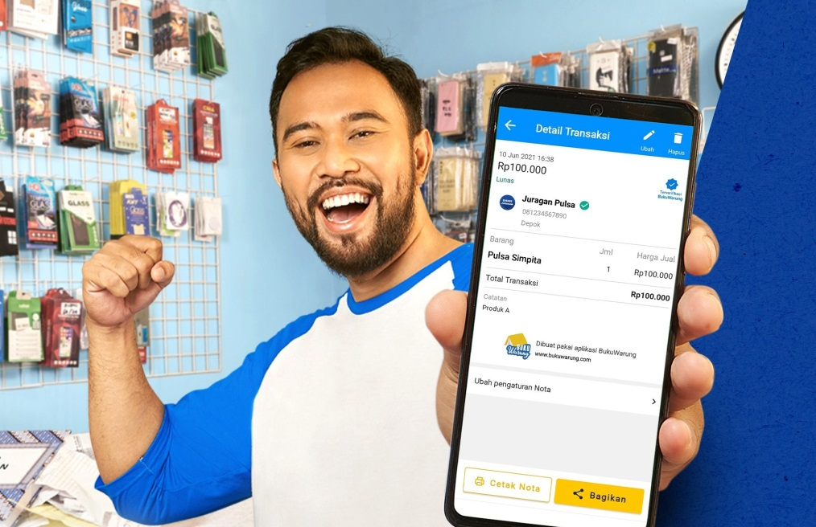

Gambar 1 Aplikasi BukuWarung

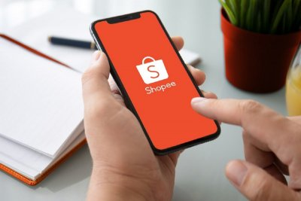

Gambar 2 Aplikasi Shopee

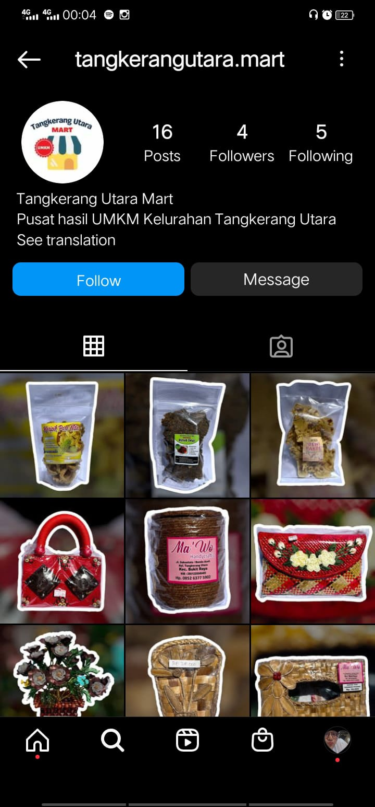

Gambar 3 Akun Instagram Tangkerang Utara Mart



Gambar 4 Produk Dendeng Daun Ubi di Akun Instagram Tangkerang Utara Mart.

PEMBAHASAN

Sebelum mengenalkan mengenai e-commerce kepada pelaku UMKM, Tim Kukerta Tangkerang Utara terlebih dahulu melakukan kunjungan dan wawancara kepada UMKM Dendeng Daun Ubi bersama Ibu UP2K. Dalam kunjungan tersebut Tim Kukerta Tangkerang Utara melihat langsung dan membantu dalam proses produksi Dendeng Daun Ubi tersebut. Adapun langkah-langkah dalam pembuatan Dendeng Daun Ubi ini yakni merebus daun ubi, memotong rebusan daun ubi hingga hancur, pencampuran bumbu racikan oleh ibu-ibu UP2K, mengungkap adonan, pemotongan adonan yang telah kaku hingga berbentuk tipis, menggiling adonan agar lebih pipih dan terakhir penjemuran adonan yang dilakukan selama dua hari.

Produk yang dihasilakan oleh Ibu UP2K ini sangat menarik dan inovatif. Seperti yang kita ketahui bersama bahwa dendeng yang merupakan masakan dari Sumatera Barat ini biasanya berbahan dasar daging sapi. Akan tetapi dengan inovasi yang kreatif, Dendeng bisa dibuat dari daun ubi. Produk ini sangat efektif kepada masyarakat yang vegetarian tetapi ingin merasakan dendeng.

Tak hanya umbinya yang bermanfaat bagi kesehatan, daun ubi jalar ternyata juga bisa dimakan dan memiliki manfaat yang tak kalah dari umbinya. Dalam sebuah penelitian yang dilakukan oleh Louisiana State Agricultural Center, ditemukan bahwa daun ubi jalar mengandung vitamin dan mineral yang bermanfaat untuk tubuh. Misalnya, vitamin A, vitamin B, vitamin C, thiamin, niacin, seng, asam folat, kalsium, riboflavin, zat besi, vitamin K, B-karoten, B6, dan protein. Jika dikonsumsi daun singkong memberikan efek kenyang, rendah kalori, dan membantu pencernaan. Daun singkong memiliki berbagai manfaat seperti meredakan sakit kepala, obat masuk angin, cacingan, rematik, maag, diare dan meningkatkan stamina.

Program kerja yang dilaksanakan bukan hanya memberi panduan mengenai e-commerce saja. Sebelum melaksanakan kegiatan ini, Tim Kukerta Tangkerang Utara telah melaksanakan kegiatan sosialisasi kepada EMKM menggunakan aplikasi “Buku Warung” bersama dengan Dosen Tim Pengabdian UNRI. BukuWarung adalah aplikasi pembukuan UKM yang dibuat dengan tujuan untuk memudahkan pemilik usaha dalam mencatat pembukuan usahanya. Yang dulunya dicatat melalui buku secara manual, kini seiring majunya perkembangan zaman, pembukuan usaha bisa melalui aplikasi handphone.

BukuWarung juga menyediakan fitur untuk berjualan pulsa dan token listrik. Pengguna bebas mengatur keuntungan dari penjualan pulsa dan token listrik. Selain itu ada banyak metode pembayaran yang bisa dilakukan. Berkat bantuan BukuWarung, pengguna tak perlu mendalami ilmu akuntansi untuk membuat laporan keuangan. Laporan keuangan dibuat untuk menyajikan informasi mengenai kinerja UMKM dan berguna untuk mengambil keputusan bisnis. Pembukuan merupakan hal yang sangat penting bagi jalannya suatu usaha, terutama untuk usaha yang sudah cukup besar.

Tim Kukerta Tangkerang Utara membantu pelaku UMKM dalam pemasaran produk di aplikasi Shopee dan Instagram. Shopee adalah platform belanja online terdepan di Asia Tenggara dan Taiwan khususnya di Indonesia. Berdasarkan data Similar Web for App Performance tentang aplikasi e-commerce di Indonesia, Shopee memiliki jumlah daily active user (DAU) atau pengunjung aktif harian yang melampaui Tokopedia. Selama Desember 2021, jumlah pengunjung aktif harian Shopee mencapai 33,27 juta. Untuk pengguna Instagram, Indonesia memiliki 99,9 juta pengguna aktif bulanan Instagram pada April 2022. Jumlah itu merupakan yang terbesar keempat di dunia, di bawah India, Amerika Serikat, dan Brasil. Hal ini yang membuat Tim Kukerta Tangkerang Utara sepakat untuk membantu pemasaran melalui kedua aplikasi ini.

KESIMPULAN

Pemberdayaan Masyarakat Khususnya Pelaku Usaha Mikro Kecil dan Mengah (UMKM) dalam Pemasaran Produk di Era Digital yaitu salah satu kegiatan yang merupakan solusi atas permasalahan kurangnya pemahaman terhadap media sosial untuk memasarkan produk-produk yang dikelola oleh para pelaku UMKM. Padahal media sosial merupakan pasar yang cukup besar untuk digunakan sebagai marketing produk. Sejak pandemi Covid-19, masyarakat mengeluhkan turunnya pendapatan ekonomi. Dalam hal pembatasan sosial (social distancing) internet maupun media sosial dan e-commerce merupakan alternatif terbaik untuk pemasaran produk.

Kami Tim Kukerta Tangkerang Utara berharap agar kegiatan serupa dapat terus dilaksanakan secara berkelanjutan sehingga dapat membantu meningkatkan pengetahuan pelaku UMKM mengenai media sosial dan terus menggencarkan pemasaran melalui aplikasi. Harapan jangka panjangnya dapat meningkatkan pendapatan dan perekonomian masyarakat.

UCAPAN TERIMA KASIH

Tim Kukerta Tangkerang Utara mengucapkan terimakasih kepada Lembaga Penelitian dan Pengabdian kepada Masyarakat (LPPM) Universitas Riau terhadap pelaksanaan Kukerta di Kelurahan Tangkerang Utara, Kota Pekanbaru, Riau. Pada kesempatan ini ami mengucapkan banyak terima kasih kepada pihak-pihak yang telah membantu dalam pelaksanaan kegiatan serta penyusunan laporan Kegiatan Kuliah Kerja Nyata (Kukerta) diantaranya: 1) Bapak Ferdy Putra, SE., M. Ak selaku Dosen Pembimbing Lapangan (DPL), 2) Bapak Edo Bagus Juniananta, S.STP selaku Lurah di Kelurahan Tangkerang Utara beserta staff yang telah mendukung dan berpartisipasi dalam semua program yang dijalankan, 3) Ketua RT dan RW yang berada di lingkungan sekitar Kelurahan Tangkerang Utara yang telah ikut andil dalam membantu serta membimbing Tim Kukerta dalam melaksanakan program yang telah dibuat,.3) Masyarakat sekitar Kelurahan Tangkerang Utara yang turut ikut berpartisipasi dalam setiap kegiatan dan programyang telah direncanakan oleh Tim Kukerta, dan 4) serta pihak-pihak lainnya yang telah membantu serta berpartisipasi pada setiap pelaksanan kegiatan Kukerta hingga tersusunnya laporan ini.

PERNYATAAN BEBAS KONFLIK KEPENTINGAN

Artikel ini bebas dari segala bentuk konflik kepentingan

REFERENSI

Sugiri, D. (2020). Menyelamatkan Usaha Mikro, Kecil dan Menengah dari Dampak Pandemi Covid-19. Media Pengkajian Manajemen dan Akuntansi.

Hadiwardoyo, W. (2020). Kerugian Ekonomi Nasional Akibat Pandemi Covid19. Jurnal of Business and Enterpreneurship, Vol. 2 No. 2 April

Utama, ID. (2019). Analisis Strategi Pemasaran Pada Usaha Mikro Kecil dan Menengah (UMKM) Pada Era Digital di Kota Bandung. Equilibrium, Vol. 7 No.1

Wibowo, Dimas H., Zainul Arifin, dan Sunarti. (2015). Analisis Strategi Pemasaran Untuk Meningkatkan Daya Saing UMKM (Studi Pada Batik Diajeng Solo). Jurnal Administrasi Bisnis (JAB). Vol. 29 (1)

Bakhri, S. & Futiah, V. (2020). Pendampingan dan Pengembangan Manajemen Pemasaran Produk UMKM Melalui Teknologi Digital Di Masa Pandemi Covid-19. Jurnal Loyalitas Sosial, Vol 2 No.2.

Supriyanto. (2006). Pemberdayaan Usaha Mikro, Kecil, Dan Menengah (UMKM) Sebagai Salah Satu Upaya Penanggulangan Kemiskinan. Jurnal Ekonomi Pendidikan. Vol. 3 No (1).

Suci, YR. Perkembangan Usaha Mikro Kecil dan Menengah (UMKM) di Indonesia. Sekolah Tinggi Ilmu Ekonomi Balikpapan.

Mashuri. (2019). Analisis Strategi Pemasaran UMKM di Era 4.0. Istiqshaduna : Jurnal Imiah, Ekonomi Kita, Vol. 8 No.2

1. Corresponding author:

   email: kukerta.tangkerangutara2022@gmail.com

   http://doi.org/10.38156/sjpm.v3i02.165

   Received September 14, 2022; Received in revised form July 13, 2023; Accepted August 21, 2024 Available online October 20, 2024